CFGS Desarrollo de Aplicaciones Multiplataforma  DAM | José Ramón Blanco Gutiérrez  Programación  Tarea 5

Informe de la PROG05_Tarea

Clase Principal
Método public static void main(String[] args)
La variable boleana “salir” es utilizada para que se repita constantemente el bucle principal del programa mientra esta sea false.  La variable “opcion” utilizada para que en ella el usuario introduzca la opción del menú que considere.  El objeto “vehiculo” que es de la clase Vehiculo donde almacenaremos los datos del vehiculo. | 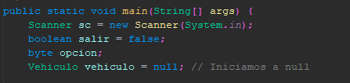
Todo el programa está dentro de un bucle while que como he mencionado se repetirá mientra la variable salir sea false. | 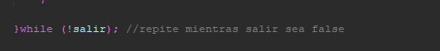
Menu() es un método el cual muestra en pantalla el menú de opciones.  Una vez el usuario introduce la opción que desea el swich evalua cual es la introducida y ejecuta su correspondiente case. | 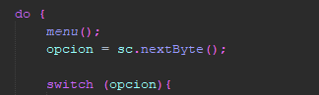
Creamos el objeto vehiculo y para ell lo hacemos con la función nuevoVehiculo | 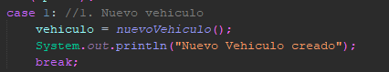
En los casos del 2 al 8 lo primero que hace el programa es comprobar que el objeto vehículo ha sido inicializado y eso lo hace comparando vehículo con null. En caso que se haya creado el objeto continua con lo que corresponda a la opción seleccionada.  En caso que no se hubiera creado el nuevo vehículo, muestra un mensaje que dice que se cree. | 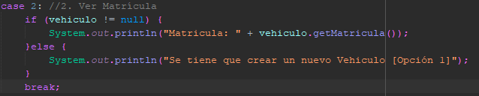
Las opciones 2 y 3 llaman a los métodos Getter correspondientes de la clase vehículo para obtener la información deseada, en este caso Matricula y Kilómetros. | 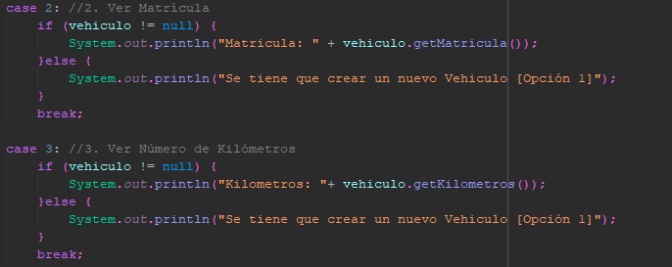
La opción 4 es la de actualizar los kilómetros del vehículo. Donde los nuevos kilómetros que el usuario introduce por teclado les almacenamos en una variable temporal.  Los nuevos kilómetros les comparamos con los kilómetros que ya tiene el objeto llamando al método getter y si el nuevo valor es mayor en llama al al método setter de kilómetros y los actualiza. | 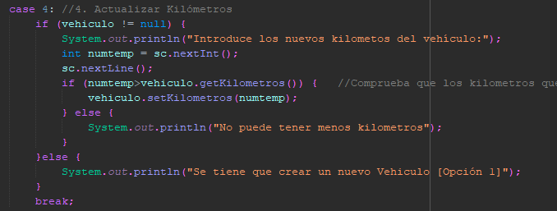
En los casos 5, 6, 7 y 8 llama a los diferentes métodos Get que devuelven valores de los atributos. | 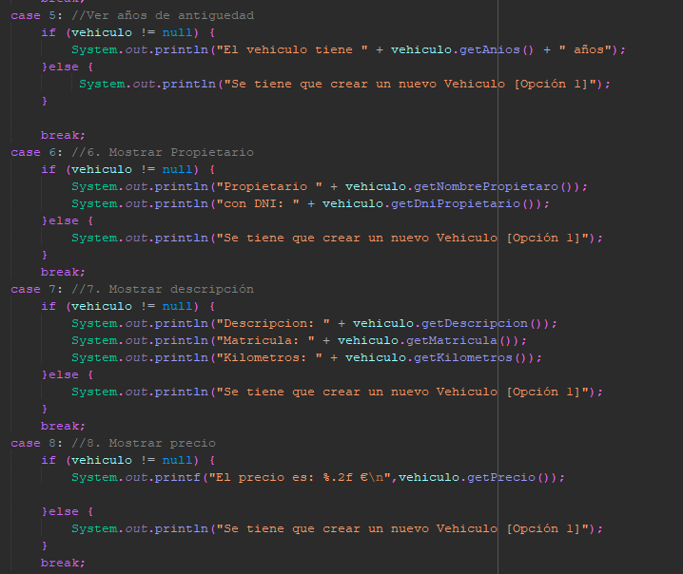
La opción 9 cambia el valor de salir, para que termine el while principal. | 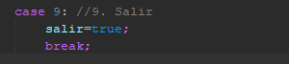
Método public static void menu()
Un método de la clase Principal que muestra en pantalla el menú de opciones | 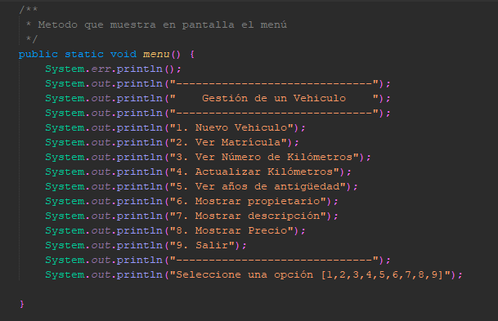
Método public static Vehiculo nuevoVehiculo()
El método nuevoVehiculo retorna un objeto de tipo Vehículo.  Las variables locales son para almacenar los datos que le vamos pidiendo al usuario. | 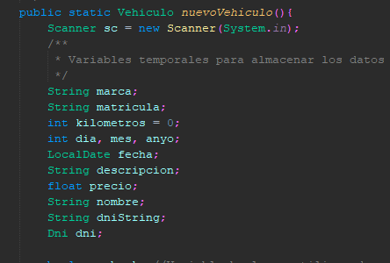
Como los kilómetros nos pide que tiene que ser mayor de 0 una vez que el usuario introduce el valor Validamos con un método estático de la clase validar si los kilómetros son mayores que cero.  Y todo esta dentro de un bucle do-while que se repite hasta que el usuario introduce correctamente los kilómetros. | 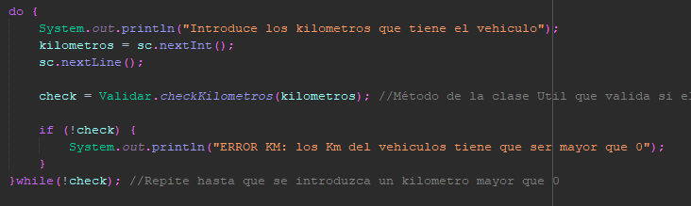
Para introducir la fecha el se le pide al usuario por separado el día, mes y año, después se crea el objeto fecha con los datos introducidos y esa fecha es validada para comprobar que es anterior a la fecha actual.  Este proceso se repite hasta que se introduzca una fecha válida. | 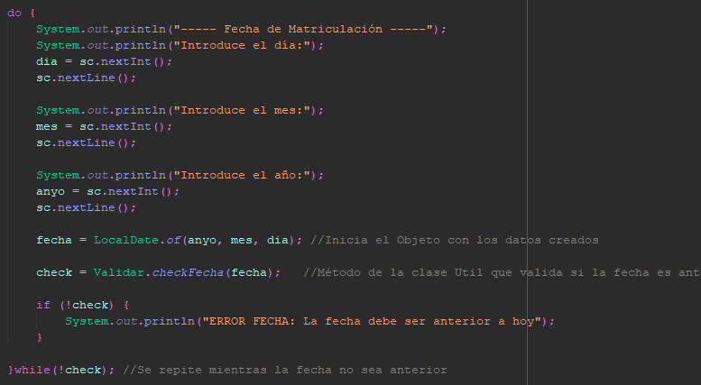
Bucle que se repite hasta que el usuario introduce un DNI con su letra correctamente.  La validación del dni lo hacemos que en método setter del DNI que que en caso de no ser un dni valido lanza una excepción y dicha excepción la estamos controlando con el bloque try-catch | 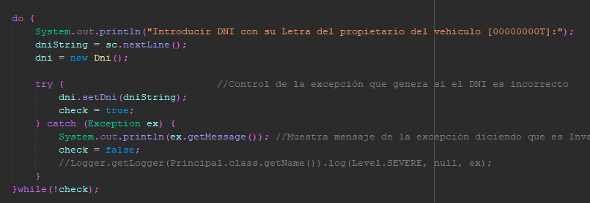

Clase Vehiculo
Atributos
Todos los atributos de la clase son privados y para acceder a ellos ya sea para obtener su contenido como para modificarlo se tiene que hacer con los diferentes métodos que tiene la clase. | 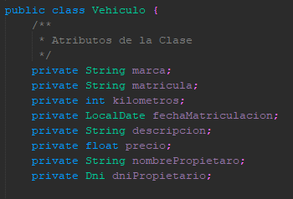
Constructor
Esta clase solo consta de un constructor, el cual tiene como parámetros todos los atributos que se inicializan.  Seguidamente tenemos los Getter y los Setter de los cuales solo voy a comentar los que tengan algo diferentes a modificar un atributo o devolverle. | 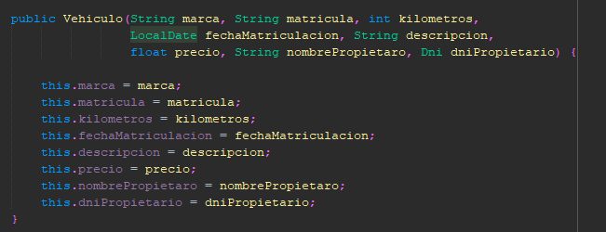
Métodos a mencionar
Este método lo que devuelve es un entero con los años que tiene el vehículo, para hacer eso lo que hace es restar al año en curso el año de matriculación. | 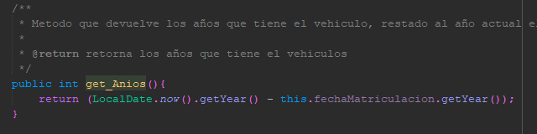
Este método getter devuelve una cadena con el numero de dni y la letra que esta almacenado en un Objeto de la clase Dni | 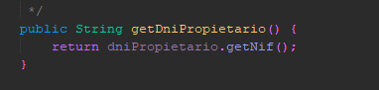
Del atributo “marca” solo tiene un getter para obtener la marca del vehículo, no tiene setter ya que como en el constructor es obligatorio ponerlo por lo tanto una vez establecido no se tiene que poder cambiar. | 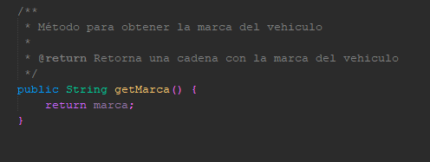

Clase Validar
Método public static boolean checkKilometros(int km)
Método estático que valida si los kilómetros que se le pasan por parámetro son mayores que cero. | 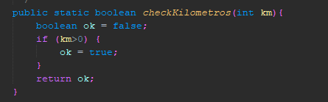
Método public static boolean checkFecha(LocalDate fecha)
Método estático que valida si la fecha data en anterior a la fecha actual y para ello usa un método del objeto creado LocalDate. | 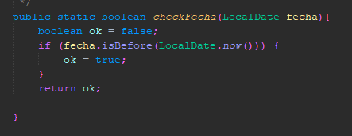

Clase Dni
Atributos
La clase Dni solo tiene un atributo que es el numero DNI de tipo entero.  Tambien cuenta con diferentes métodos getter y setter y varios estáticos para hacer las validaciones. | 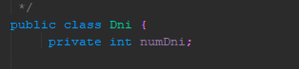
Método public void setDni(String numNIF) throws Exception
El método setDni es utilizado para almacenar en la variable privada el numero de DNI y hace dentro la validación de este y en caso que el DNI no sea correcto este lanza una excepción que es la que he explicado en la clase Principal | 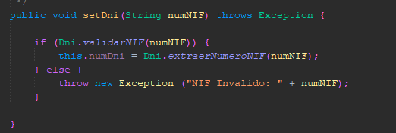
Método public static boolean validarNIF(String nif)
Este método estatico es el utilizado para validar si el NIF dado esta correctamente formado, lo que viene hacer es separar la letra del numero y con el numero genera la letra si esta coincide con la que venia en el NIF. | 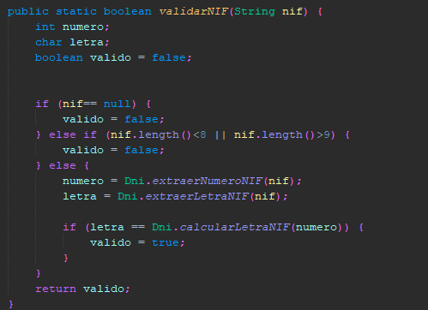
Método public String getNif()
Para obtener el número de DNI lo que hacemos es retornar en forma de cadena el numero de DNIy calcula la letra que le corresponde, ya que como dije solo almacena el número. | 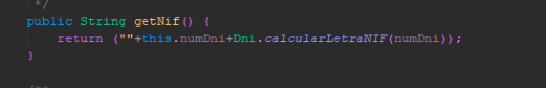
Método public static char calcularLetraNIF(int dni)
Este método es usado para calcular la letra del DNI y la devuelve en forma de Caracter. | 